常熟理工学院学生工作管理系统
（单项奖操作说明--学生）

目录
1学生登录 2
1.1登录地址 2
1.2登录首页面 2
2奖项申请 2
2.1完善个人信息 2
2.2申请操作 3
2.3申报信息的填写 4
2.4申报进度的查看 4
2.5奖项被驳回后，重新提交申请或者放弃申请 5
3常见故障解答 6
3.1访问不到网址 6
3.2其他问题 6

1学生登录

1.1登录地址http://xsgz.cslg.edu.cn

1.2登录首页面
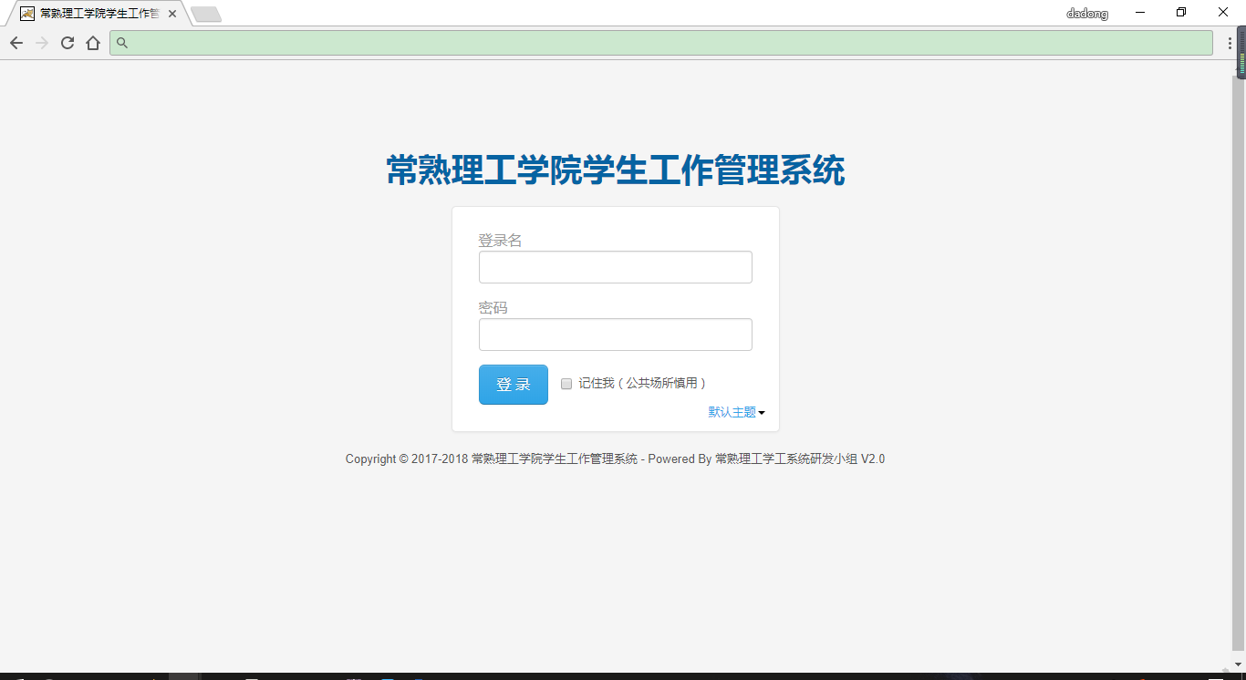

2奖项申请

2.1完善个人信息
登录成功后，请注意请把个人信息补充完善，否则不可进行奖项的申报。
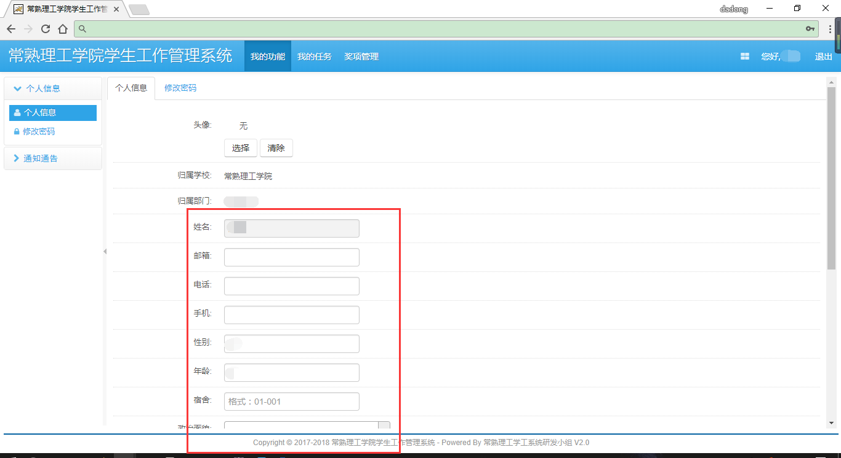

2.2申请操作
点击菜单栏的“奖项管理”-->“申请单项奖”进行申请相应奖项
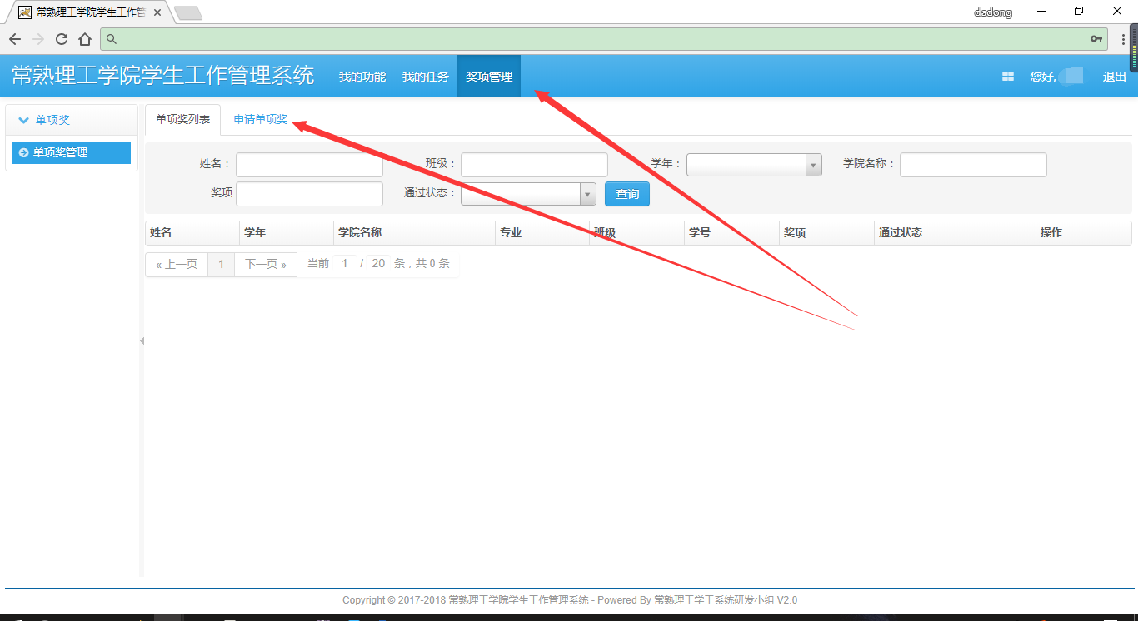
如果出现如图提示，需要到“我的功能”-->“个人信息”中补充完善
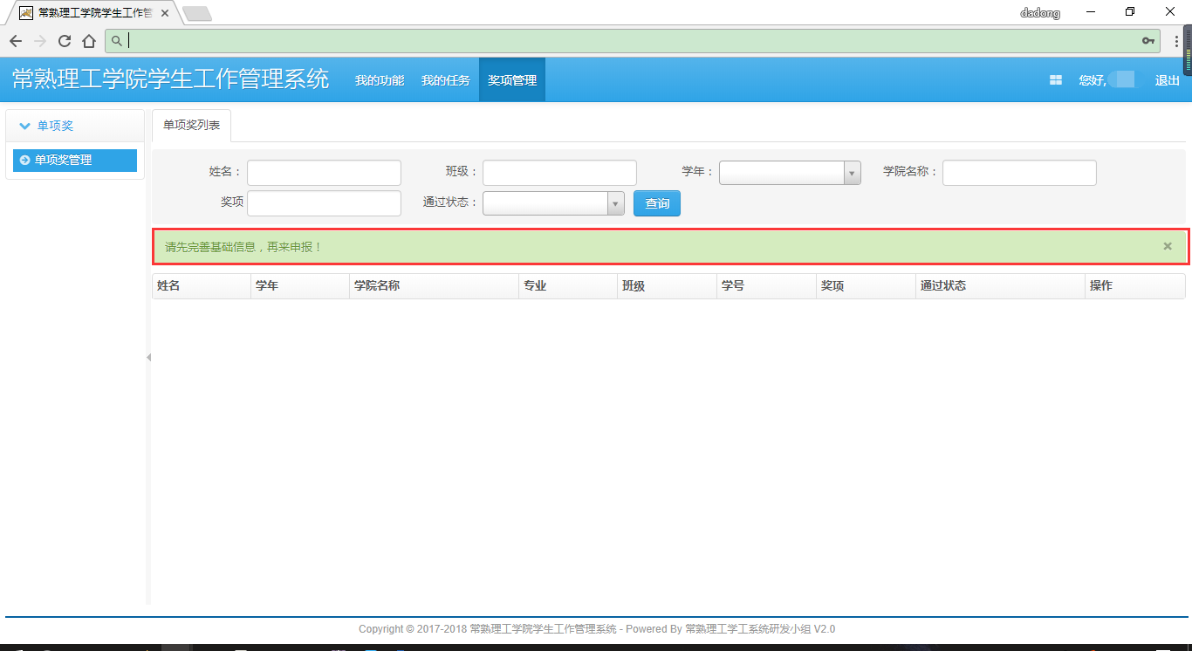

2.3申报信息的填写
申报信息填写完整后，即可提交申请。
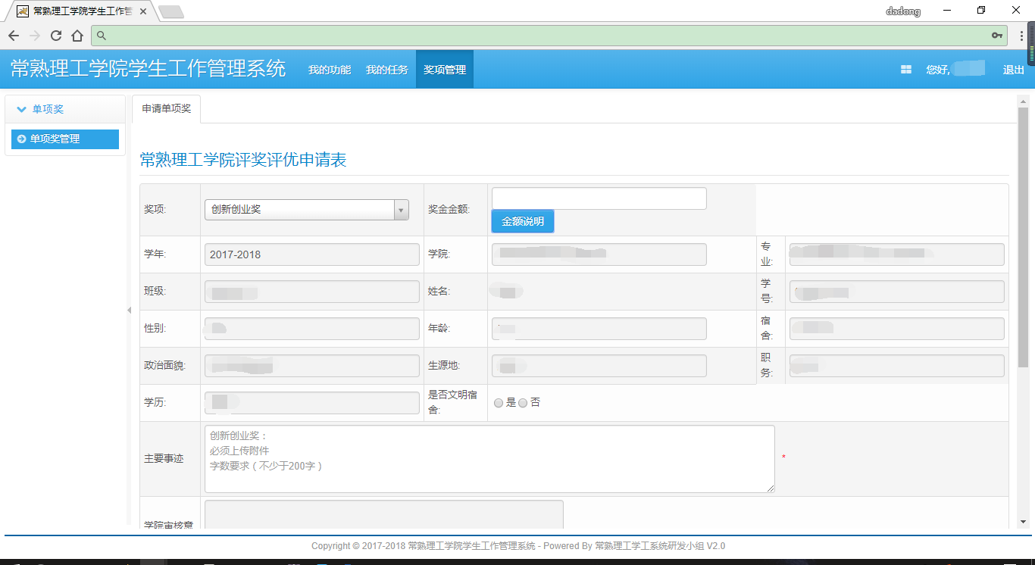
注意：
a奖金金额不可随意填写，需要根据“金额说明”中的要求填写。金额说明如果看不清楚，可以右键下载。
b根据学校相关要求，不同的奖项对应不同的要求，请同学们认真查看自己是否符合相关要求。

2.4申报进度的查看
点击“详情”，查看 流转信息可以查看当前申请奖项的进度，如果被驳会，参考2.5
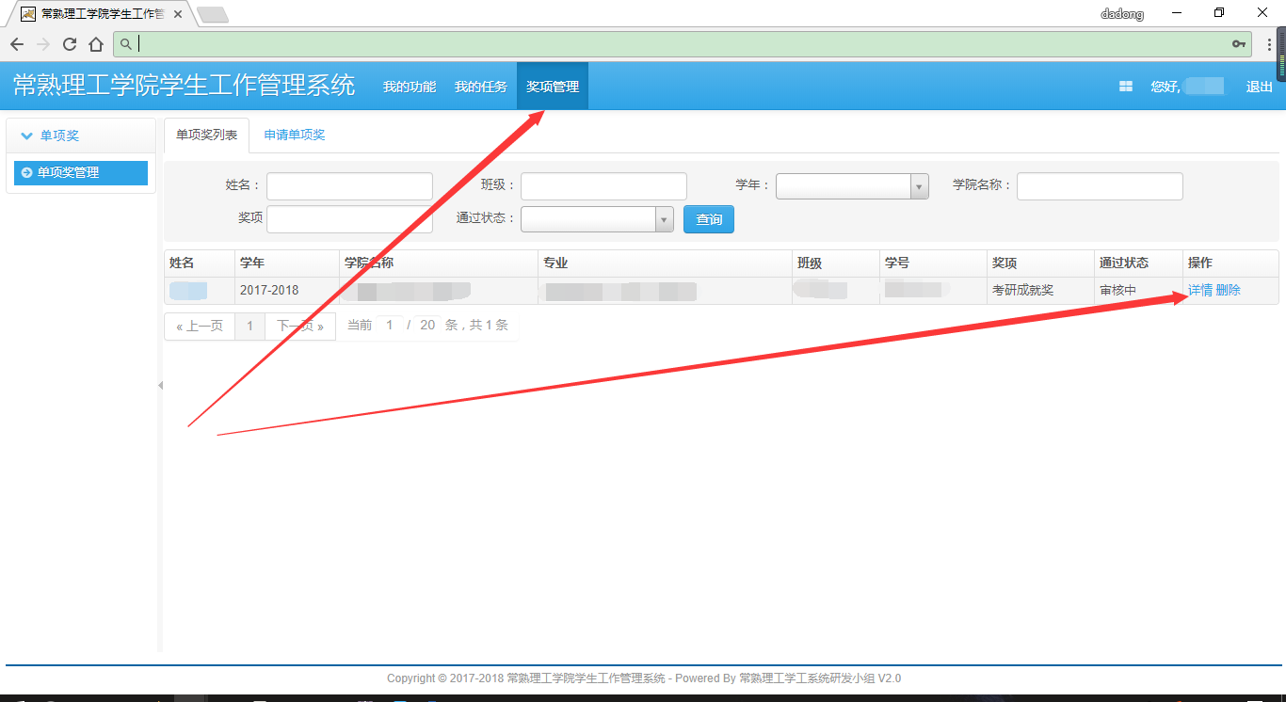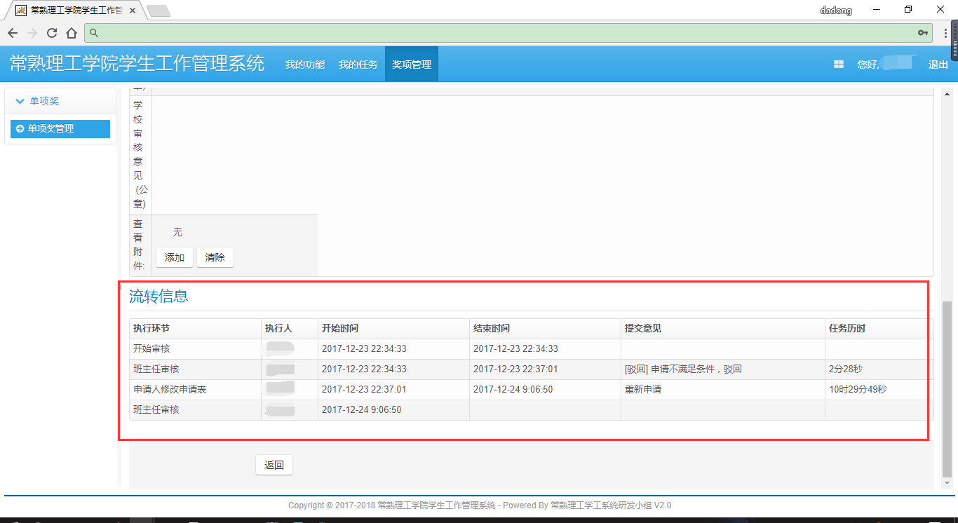

2.5奖项被驳回后，重新提交申请或者放弃申请

根据老师意见进行‘修改之后重新提交’、或是‘放弃申请’。

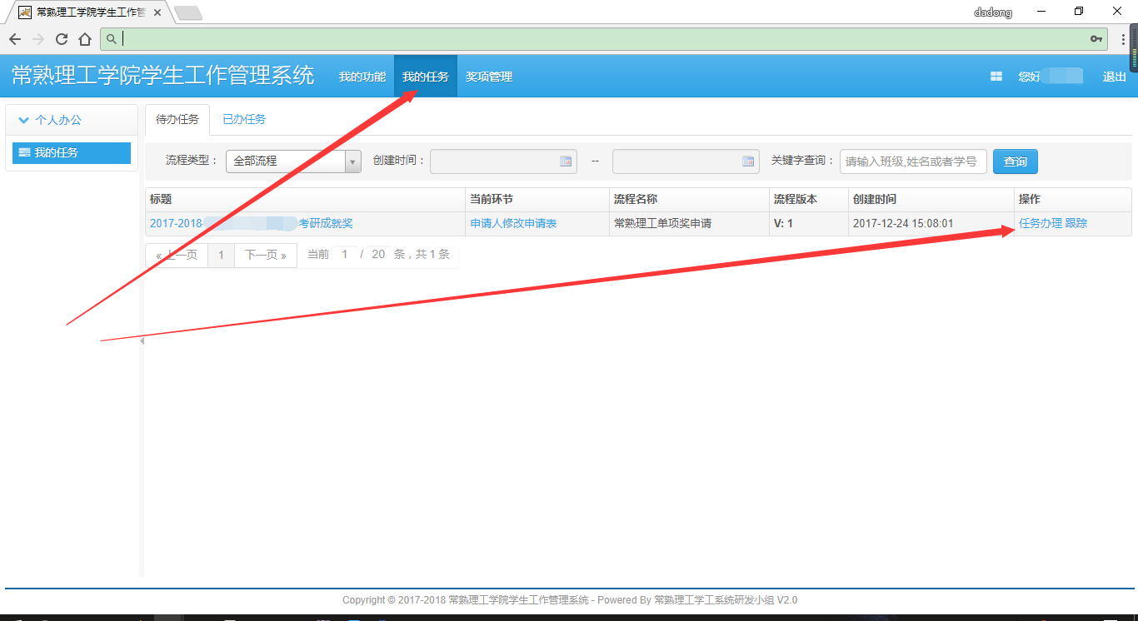

根据老师意见进行‘修改之后重新提交’、或是‘放弃申请’。

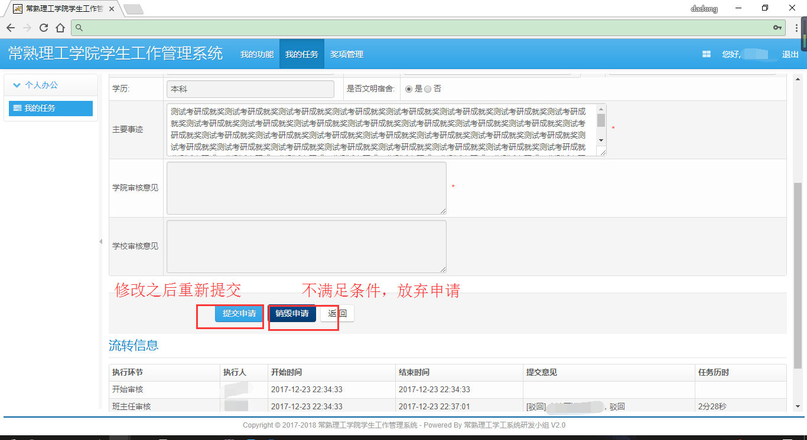

3常见故障解答

3.1访问不到网址
a确保自己的网是校内网；
b更换浏览器试试，或者改为极速模式；

3.2其他问题
请反映到本学院的辅导员。

